Экологическая викторина «Живая планета»
25 июня для ребят пришкольного лагеря труда и отдыха «Юный эколог» из МБОУ «СОШ № 2» главный библиотекарь Детского отдела МКУК ЦБ организовала и провела экологическую викторину «Живая планета».
Цели:
- закреплять навыки бережного отношения к природе;
- развивать творческое воображение, фантазию, умение логически мыслить, познавательную активность.
В начале программы ведущая коротко рассказала ребятам об экологической обстановке в мире, о том, как много мы теряем, когда грубо вмешиваемся в жизнь природы, и призвала присутствующих бережно и с любовью относиться к окружающему нас миру. Сами же ребята подискутировали на тему что можно, а что нежелательно делать в повседневной жизни, чтобы защитить природу от загрязнения и уничтожения.
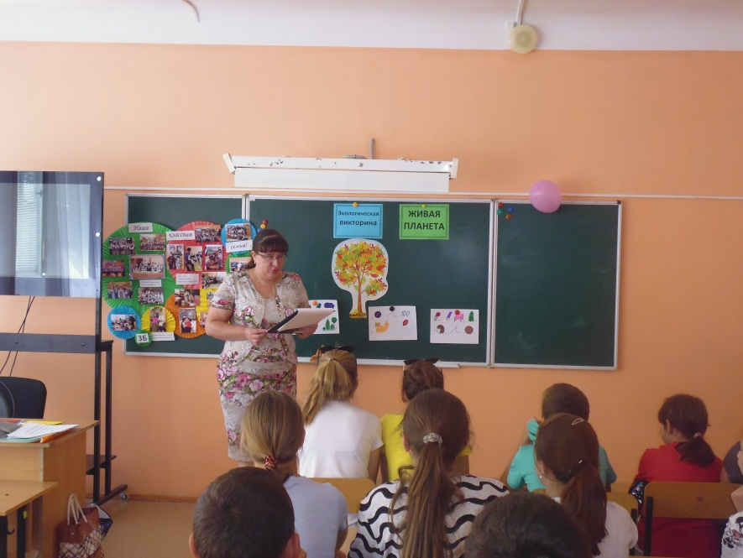
А далее, участвуя в различных конкурсах, участники мероприятия отправились в путешествие по живой планете.
В ходе программы воспитанники лагеря отгадывали загадки о животных и растениях, узнавали интересные факты из жизни млекопитающих, отвечали на вопросы о жизни птиц, зверей, насекомых.
Также ребята разгадывали ребусы, анаграммы, собирали пазлы. Из ряда слов составляли пословицы, вспоминали героев – животных из литературных произведений и их авторов.
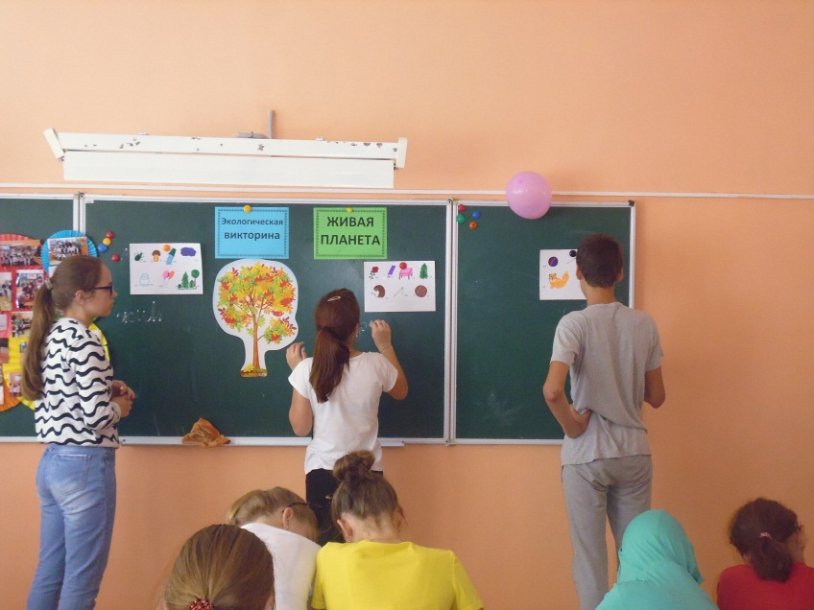
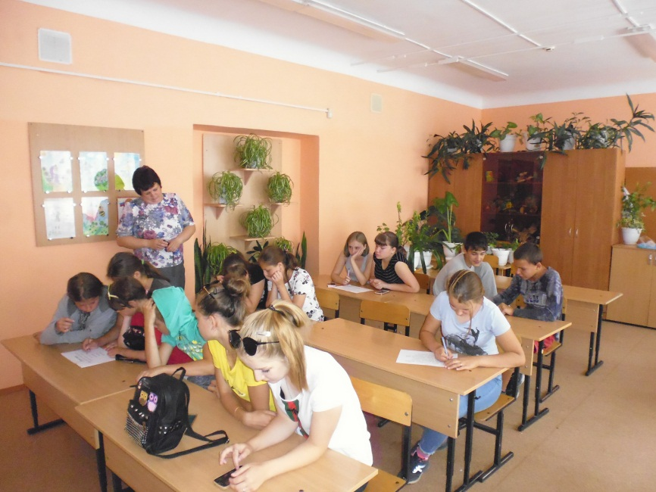
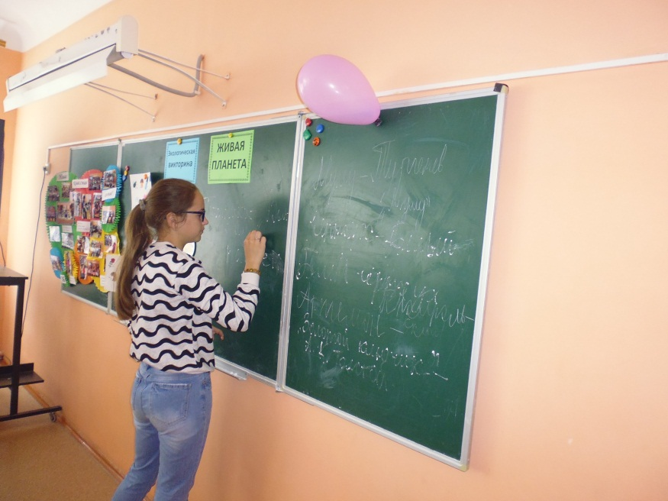
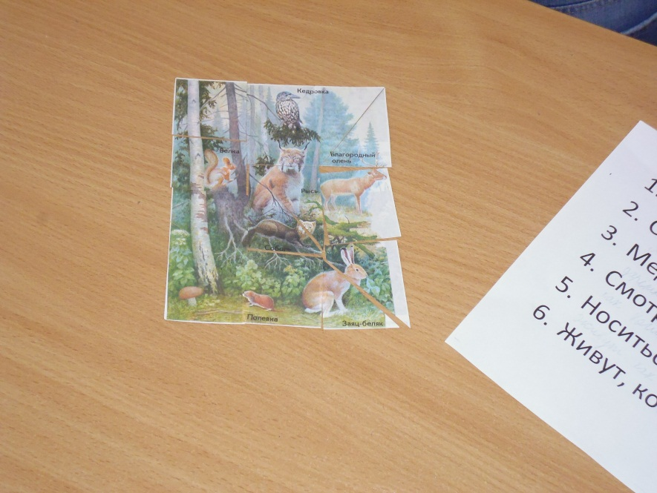
С удовольствием ученики показывали повадки животных, демонстрировали, кто как поет и кто как обедает.
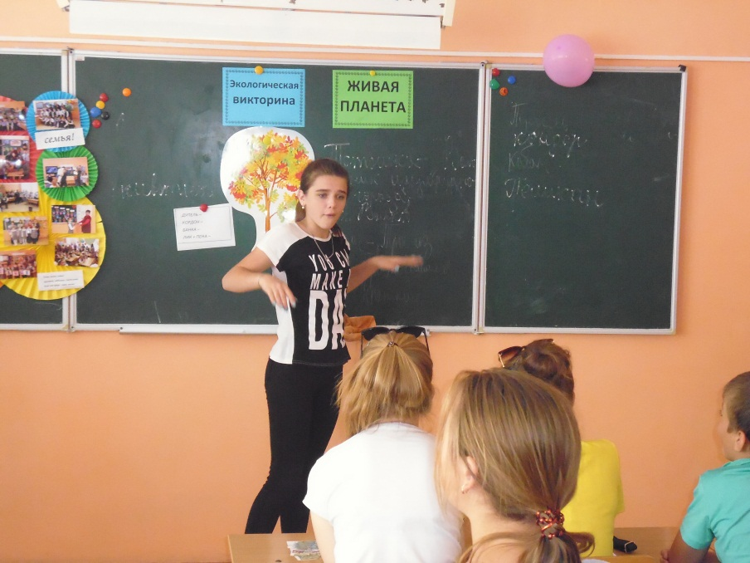
В заключение мероприятия все дружно пришли к выводу – что природа беззащитна перед натиском людей, поэтому её нужно беречь и охранять.

